RESPONSABLE MAINTENANCE INDUSTRIELLE
MANAGER DE TRANSITION
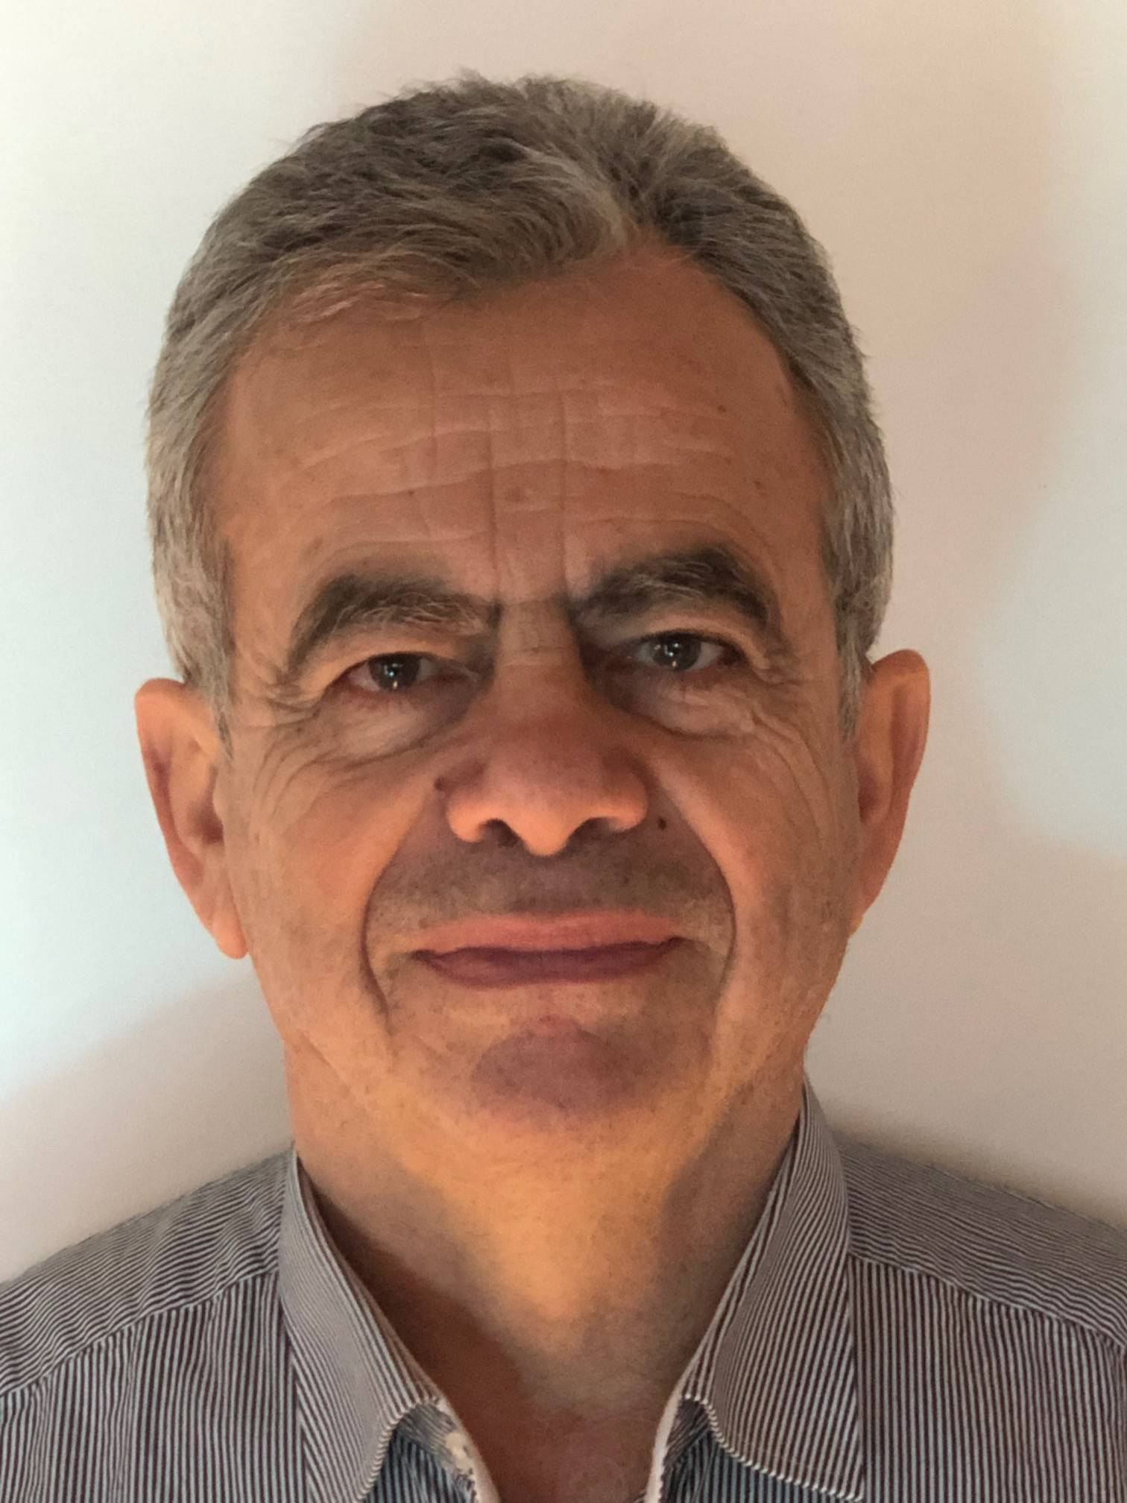
Nom : KALLIANIOTIS

Prénom : PANAYOTIS
Études : École des ingénieurs mécaniciens marine marchande
Situation de famille : Marié, deux enfants.
Né le 11/05/1950 à KOMITO ÎLE D’EUBEE GRÈCE
399 Grande rue 77 480 Mousseaux les Bray France
Mail : takisconsulting@gmail.com Tel.06 35 58 14 7&

Mon engagement et mon savoir faire
- Définition et mise en place stratégie de maintenance proactive avec des procédures et modes opératoires d’intervention garantissant la sécurité des salariés la fiabilité des équipements et la protection d’environnement.
- Contribuer et permettre aux équipes de production d’atteindre leurs objectifs, quantitatifs qualitatifs et économiques.
- Créer le consensus nécessaire permettant à chaque salarié d’évoluer et de trouver un intérêt à son travail au quotidien (qualité de vie au travail).
MON PARCOURT PROFESSIONNEL

DE 1975 A 1976 : Chantier naval H. WAUQUIER. Fabrication des bateaux de plaisance à MOUVAUX 59 420 en tant que mécanicien de montage.

DE 1976 A 1980 ASCENSEURS SORETEX THYSSEN 151 rue st Léonard 49 000
ANGERS en tant que responsable maintenance et TN Management d’une équipe de 20 personnes.

DE 1980 A 1982 HUILERIE MAISERIE DUMORTIER FRÈRES
105 rue Rotterdam 59 200 TOURCOING. Responsable maintenance TN Sécurité et achats. Management d’une équipe de 35 personnes.

DE 1982 A 1983 EXPANSIA 30 ARAMON 30 390 Industrie chimique en tant qu’ingénieur maintenance et sécurité.

DE 1983 A 2000 SUCRERIE DISTILLERIE DE BRAY SUR SEINE 77 480 site SEVESO Groupe CRISTAL UNION DADDY SUCRE .En tant que responsable maintenance TN Achat Sécurité. Management d’une équipe pluridisciplinaire de 80 personnes.

DE 2000 A 2005 SUCRERIE DISTILLERIE Groupe CRISTAL UNION DADDY SUCRE A ARCIS SUR AUBE 10 700 site SEVESO. En tant que responsable maintenance et achats. Management d’une équipe pluridisciplinaire ingénieurs agents de maîtrises chefs d’équipes mécaniciens électriciens chaudronniers automaticiens de 110 personnes.

DE 2005 A 2006 SUCRERIE DE CORBEILLES EN GATINNAIS 45 490
Groupe CRISTAL UNION DADDY SUCRE.
Responsable maintenance .Management d’une équipe pluridisciplinaire de 70 personnes.

DE 2006 A 2009 (débauché par le Groupe SOUFFLET à NOGENT SUR SEINE 10 402) .
En tant que Directeur de maintenance équipe engineering. Participation au projet de construction d’une distillerie raffinerie de bioéthanol. Élaboration des cahiers de charges pour tous les équipements. Mise en place des procédures maintenance et sécurité.
Constitution de l’équipe de maintenance, définition des fonctions,essais et mise en exploitation.

DE 2009 A 2012 Retour ! à CRISTAL UNION DADDY SUCRE SUCRERIE DE BAZANCOURT 51 110 En tant que responsable maintenance. Management d’une équipe pluridisciplinaire de 80 Personnes .

DE 2012 A 2013 Intégré a la Direction industrielle CRISTAL UNION DADDY SUCRE .En tant que responsable maintenance GROUPE.
Missions importantes réalisées
Pilote pour l’élaboration du cahier de charge GMAO groupe, mise en place GMAO SAP. Mise à jour et codification base articles pièces détachées (47 000 articles).
Élaboration et mise en place de plans de surveillance et gammes de maintenance pour les équipements stratégiques et les fondamentaux du groupe.
Développement et mise en application de la maintenance conditionnelle,et maintenance améliorative. Développement durable,maintenance à la conception des équipements TN.
Élaboration procédures maintenance selon équipements, en intégrant la sécurité,qualité,et l’environnement. Définition suivi et optimisation budget par établissement (8 sites de production), Par activité et par corps de métier, et type de maintenance .
Gestion de la production et maintenance des énergies et utilités (vapeur air comprimé eau installations frigorifiques etc).
Standardisation achats groupe (lubrifiants composants électromécaniques,robinetteries etc). Animation réunions responsables maintenance groupe. Formations des nouveaux ingénieurs.
Audites expertise et propositions plans d’actions divers sites et activités.

2013 Départ en retraite et création de ma société : takisconsulting. Suite à la demande de CRISTAL UNION .En tant que consultant Indépendant.
J’ai réalisé de nombreuses missions et audits en tant qu’expert dans le domaine de maintenance et la gestion des projets sur les sites de CRISTAL UNION en France, Algérie, Russie, et Grèce.
Depuis 2023 à ce jour j’ai évolué vers le management de transition piloté par le cabinet NEO 2.
Et ceci afin de transmettre mon vécu et mes expériences très enrichissantes (techniques, managériales, relationnelles etc.).
DERNIÈRES EXPÉRIENCES MANAGER DE TRANSITION

1° Du 02/01/23 au 07/07/23 Cidrerie LOÏC RAISON ECLOR BOISSONS de la coopérative AGRIAL à DOMAGNE 35 113 en tant que Responsable maintenance et TN. Management d’une équipe de 15 personnes.

2° Du 01/10/23 au 30/12/23 LABORATOIRE PHARMACEUTIQUE CHEMINEAU à VOUVRAY 37 210. Responsable maintenance TN Management d’une équipe de 25 personnes.

3° Du 02/01/24 au 30/10/24 GROUPE COOPÉRATIVE SUCRIER TEREOS BEGHIN SAY .Responsable Projet Démantèlement structure site et équipements pour les sites. Sucrerie d’ESCAUDEUVRES 59 161 et Distillerie de MORAINS LE PETIT 51 130.

4° Du 06/01/25 au 30/04/25 GROUPE FRONERI à CHATELLERAULT fabrication glaces en tant que responsable maintenance en transition .Management d’une équipe de 10 personnes.

